**Проект**

**«Семейные ценности»**

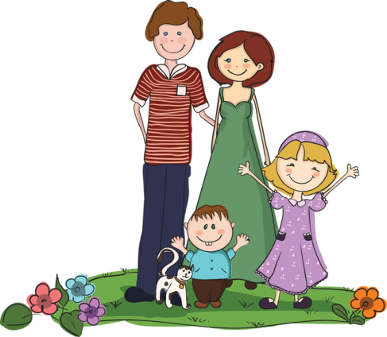

**Информационная карта  проекта**

|  |  |  |
| --- | --- | --- |
|  | Полное название проекта | семейные ценности |
|  | Тип проекта | краткосрочный |
|  |  |  |
|  | Автор проекта |  |
|  | Руководитель проекта |  |
|  | Территория |  |
|  | Юридический адрес учреждения (автора) |  |
|  | Телефон |  |
|  | Цель проекта |  |
|  | Срок реализации |  |
|  | Место проведения |  |
|  | Общее количество участников проекта |  |
|  | Условия участия в проекте | Особых условий нет |
|  | Источники финансирования | Не требует финансовых затрат |

**Актуальность проекта:**

Воспитание детей, формирование личности ребёнка с первых лет его жизни – основная обязанность родителей. Семья влияет на ребёнка, приобщает его к окружающей жизни. Мы, взрослые, должны помочь детям понять значимость семьи, воспитывать у детей любовь и уважение к членам семьи, прививать детям чувство привязанности к семье и дому. Семье принадлежит основная общественная функция – воспитание детей, она была и остается жизненно необходимой средой для сохранения и передачи социальных культурных ценностей, определяющим фактором формирования личности ребенка. А семья для малыша – это мир, в котором закладываются основы морали, отношения к людям. Членов семьи объединяет кровное родство, любовь, общие интересы.

**Цель проекта: Создание организационно – педагогических условий для формирования у детей дошкольного возраста духовно-нравственного отношения и чувства сопричастности к родному дому, семье, семейным ценностям и традициям.**

**Задачи проектной деятельности:**

**Обогатить знания детей о своей семье, о нравственном отношении к членам семьи, семейным традициям, расширять знания о ближнем окружении, учить разбираться в родственных связях (брат, сестра, бабушка, дедушка), проявлять заботу о родных людях.**

**Развивать коммуникативные навыки и творческие способности детей, познавательный интерес, любознательность, фантазию, воображение в процессе совместной деятельности взрослых с детьми.**

**Воспитывать у детей любовь и уважение к членам семьи, показать ценность семьи для каждого человека.**

**Способствовать активному вовлечению родителей в совместную деятельность с ребенком в условиях семьи и детского сада.**

***Этапы реализации проекта:***

Первый этап «Подготовительный»

1. Презентация проекта
2. Чтение художественной литературы
3. Анкетирование родителей
4. Изготовление лэпбука «Семейные ценности»

Второй этап «Основной»

|  |  |  |  |
| --- | --- | --- | --- |
| Дата проведения | Образовательная область | Вид деятельности | Участники процесса |
|  | Речевое развитие | Беседа «Что такое семья?» | Воспитанники группы |
|  | Социально-коммуникативное развитие | Д\И«Разложи по порядку» (фигурки человека, с учетом возрастных изменений) | Воспитанники группы |
|  | Познавательное развитие | Просмотр мультфильма «Мама для мамонтенка» | Воспитанники группы |
|  | Художественно- эстетическое развитие | Домашнее задание «Генеалогическое древо моей семьи». | Воспитанники группы и их родители |
|  | Социально-коммуникативное развитие | Д\И «Собери портрет из деталей» | Воспитанники группы |
|  | Познавательное развитие | Консультация «Семейные ценности» | Воспитатели групп |
|  | Социально-коммуникативное развитие | Сюжетно- ролевая\игра «Семья» | Воспитанники группы |
|  | Познавательное развитие | Свободная деятельность детей по изучению лэпбука «Семейные ценности» | Воспитанники группы |
|  | Речевое развитие | Беседа: «Моя дружная семья» | Воспитанники группы |
|  | Социально-коммуникативное развитие | Дидактическая игра «Собери портрет» | Воспитанники группы |
|  | Художественно- эстетическое развитие | Пластилинография «Самая красивая мама» | Воспитанники группы |
|  | Речевое развитие | Беседа «Как я помогал папе, бабушке, дедушке» | Воспитанники группы |
|  | Познавательное развитие | Папка- передвижка | Родители воспитанников |
|  | Познавательное развитие | Показ режимных моментов « Пальчиковые игры» | Для воспитателей групп |
|  | Речевое развитие | Беседа «Профессии наших мам и пап» | Воспитанники групп |
|  | Художественно- эстетическое развитие | О. Осеева “Честное слово” | Воспитанники групп |
|  | Художественно- эстетическое развитие | Разучивание стихотворений о семье | Воспитанники групп |
|  | Художественно-эстетическое развитие | фотовыставка «Мамочка – милая, самая любимая» | Воспитатель группы |
|  | Художественно- эстетическое развитие | Конкурс рисунков «Герб моей семьи» | Воспитанники группы и их родители |
|  | Познавательное развитие | Оформить уголок «Право родителя и права ребенка» | Родители воспитанников |
|  | Речевое развитие | Беседа «Папа самый лучший друг» | Воспитанники группы |
|  | Художественно- эстетическое развитие | Чтение худ. литературы «Сестрица Алёнушка и братец Иванушка» | Воспитанники группы |
|  | Речевое развитие | Составление рассказов о семье по сюжетным картинкам | Воспитанники группы |
|  | Социально-коммуникативное развитие | Сюжетно- ролевая игра «Гости в доме» | Воспитанники группы |
|  | Художественно-эстетическое развитие | Раскрашивание раскрасок по теме проекта. | Воспитанники проекта |
|  | Художественно-эстетическое развитие | Рисование «Моя семья» |  |
|  | Развитие речи | Беседа «Самые дорогие люди» | Воспитанники группы |
|  | Социально-коммуникативное развитие | Сюжетно- ролевая игра «Дочки-матери» | Воспитанники группы |
|  | Речевое развитие | Рассказы детей по фото «Познакомьтесь, это…» | Воспитанники группы |
|  | Физическое развитие | Физкультурный праздник «Мама, папа, я – спортивная семья!» |  |
|  | Социально-коммуникативное развитие | Сюжетно –ролевая игра «Приготовим обед» |  |
|  | Познавательное развитие | Папка – передвижка «Роль отца в жизни ребенка» |  |
|  | Художественно –эстетическое развитие | Создание коллажа из фото « Наши семьи» | Воспитатель, родители воспитанников |

Третий этап – итоговый

1. Выставка стенгазет «Моя семья»
2. Выставка детских рисунков и творческих работ: «Самая красивая мама»